Министерство науки и высшего образования Российской Федерации

Федерального государственного бюджетного образовательного учреждения высшего образования

«Казанский национальный исследовательский технологический университет»

(ФГБОУ ВО «КНИТУ»)

Кафедра интеллектуальных систем и управления информационными ресурсами

**ЛАБОРАТОРНАЯ РАБОТА №5**

по курсу  
«**Методы вычисления»**

на тему

**«Интегрирование**»

Выполнил:

студент группы 4321-23

Мвелва К.Ч.

Проверил:

доцент кафедры ИСУИР

Вотякова Л.Р.

Казань, 2024

Contents

Задания 3

Переменные: 3

Решение 1: 4

Задача 1: 4

Метод трапеций 4

Метод Симпсона 5

Задача 2: 6

Метод трапеций 6

Метод Симпсона 7

Решение 2: 8

Задача 1: 8

Задача 2: 11

# Задания

## Переменные:

β - 1 ϑ - 3

γ - 2 μ - 0

ν - 7 α – 4

1. Взяв шаг, равный одной десятой длины интервала интегрирования, вычислить определенный интервал по обобщенным формулам трапеций и Симпсона:

$\int_{6}^{11.1}{e^{\frac{{(x-7)}^{2}}{8}}dx}$

$\int_{7}^{14.1}{\sqrt{x^{2}+9}dx}$

Тот же интеграл вычислить средствами Python с помощью одной из приведенных в пособии специальных функций.

1. Составить программу для вычисления интеграла из задания 1 по обобщенным формулам прямоугольников, трапеций и Симпсона.

# Решение 1:

## Задача 1:

### Метод трапеций

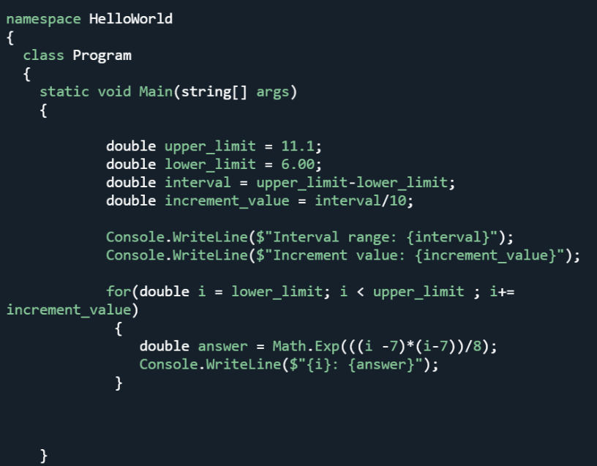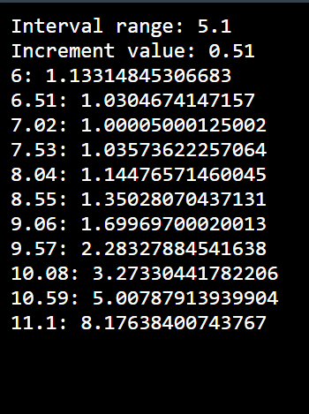

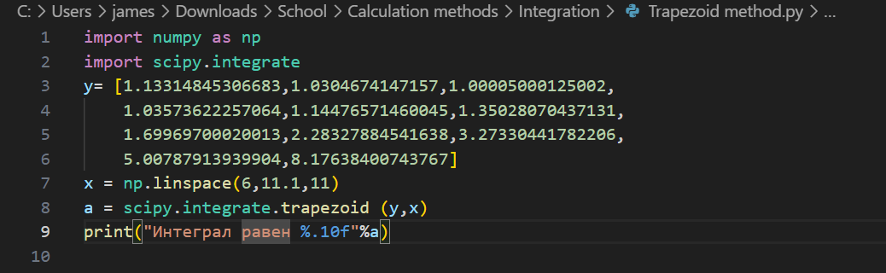

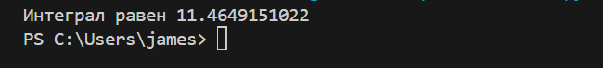

### Метод Симпсона

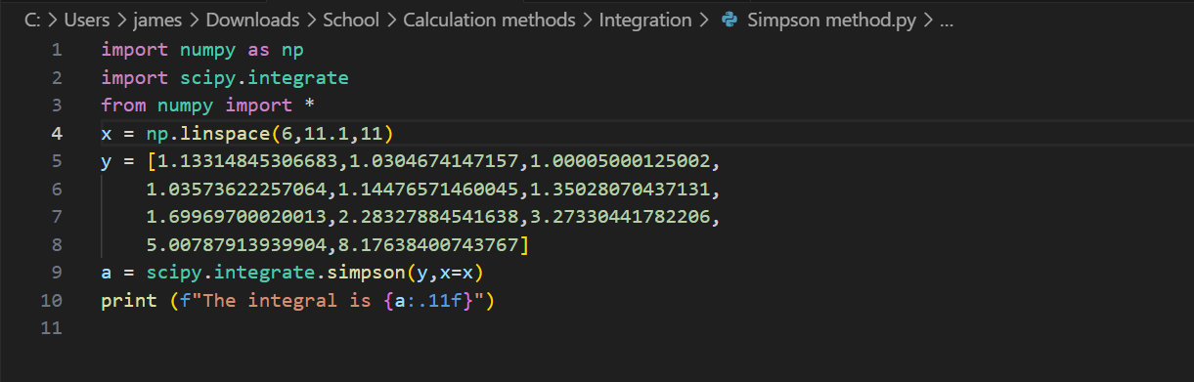

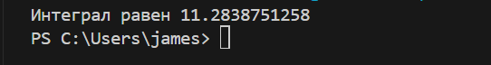

## Задача 2:

### Метод трапеций

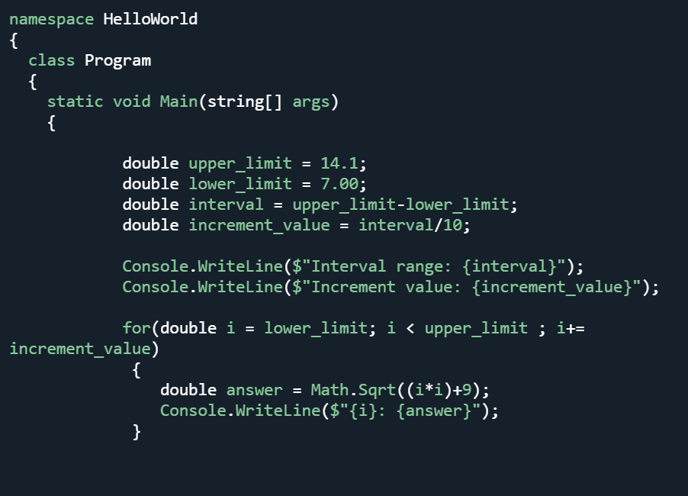 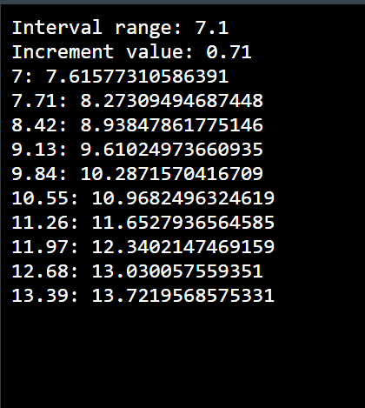

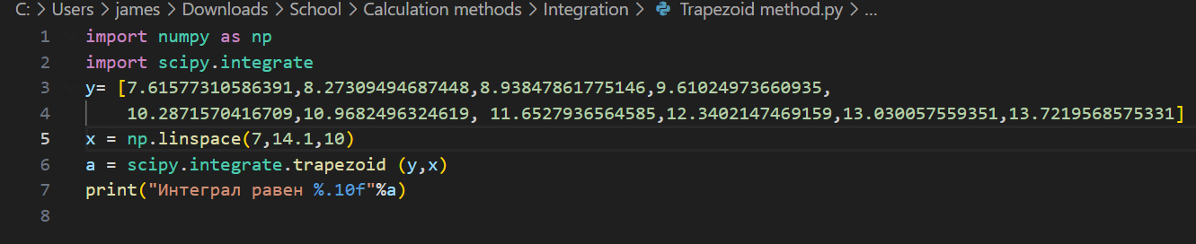

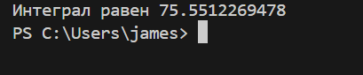

### Метод Симпсона

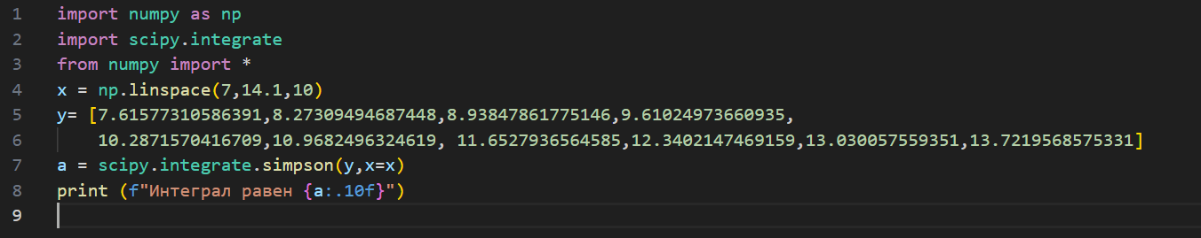

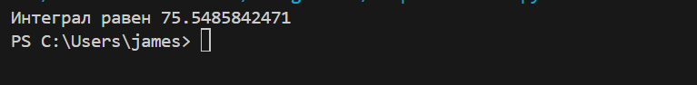

# Решение 2:

## Задача 1:

import numpy as np

import matplotlib.pyplot as plt

from scipy.integrate import simpson

#Rectangular method

def rectangular_rule(f_values, dx, method = "midpoint"):

    if method == "left":

        return np.sum(f_values[:-1])*dx

    elif method == "right":

        return np.sum(f_values[1:])*dx

    elif method == "midpoint":

        midpoints = (f_values[:-1]+f_values[1:])/2

        return np.sum(midpoints)*dx

    else:

        raise ValueError("Method must be 'left','right' or 'midpoint'")

#Trapezium rule

def trapezium_rule(f_values,dx):

    return (dx/2)*(f_values[0]+2*np.sum(f_values[1:-1]+f_values[-1]))

a = 6

b = 11.1

n = 10

x_values = np.linspace(a,b,n+1)

f_values = np.exp(((x_values-7)**2)/8)

dx = (b-a)/n

rect_left = rectangular_rule(f_values,dx,method="left")

rect_right = rectangular_rule(f_values,dx,method="right")

rect_midpoint = rectangular_rule(f_values,dx,method="midpoint")

trap_result = trapezium_rule(f_values, dx)

simp_result = simpson(f_values, x=x_values)

print("Integration Results:")

print(f"Rectangular Rule(Left):{rect_left:.10f}")

print(f"Rectangular Rule(Right):{rect_right:.10f}")

print(f"Rectangular Rule(Midpoint):{rect_midpoint:.10f}")

print(f"Trapezium Rule:{rect_left:.10f}")

print(f"Simpson's Rule:{rect_left:.10f}")

fig, ax = plt.subplots(figsize= (10,6))

#Our function

x_fine = np.linspace(a,b,500)

ax.plot(x_fine, np.exp(((x_fine-7)**2)/8),label = "e^((x_values-7)**2)/8)", color="blue")

#Rectangle function

for i in range(n):

    x_start = x_values[i]

    x_end = x_values[i+1]

    y_mid = (f_values[i] + f_values[i+1])/2

    ax.fill_between([x_start,x_end],[y_mid,y_mid], color = "green", alpha = 0.3, step="mid")

#trapezoid function

for i in range (n):

    ax.plot([x_values[i], x_values[i+1]],[f_values[i],f_values[i+1]],color = "orange",alpha = 0.8)

#Customize the plot

ax.set_title("Integration Approximation Methods")

ax.set_xlabel("X")

ax.set_ylabel("F(X)")

ax.legend(["e((x-7)^2)/8)", "Midpoint Rectangles","Trapezium Rule Lines"], loc = "upper right")

plt.grid()

plt.show()

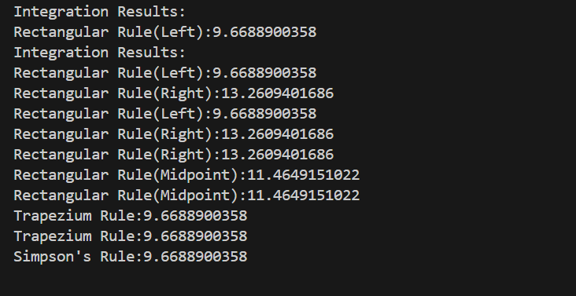

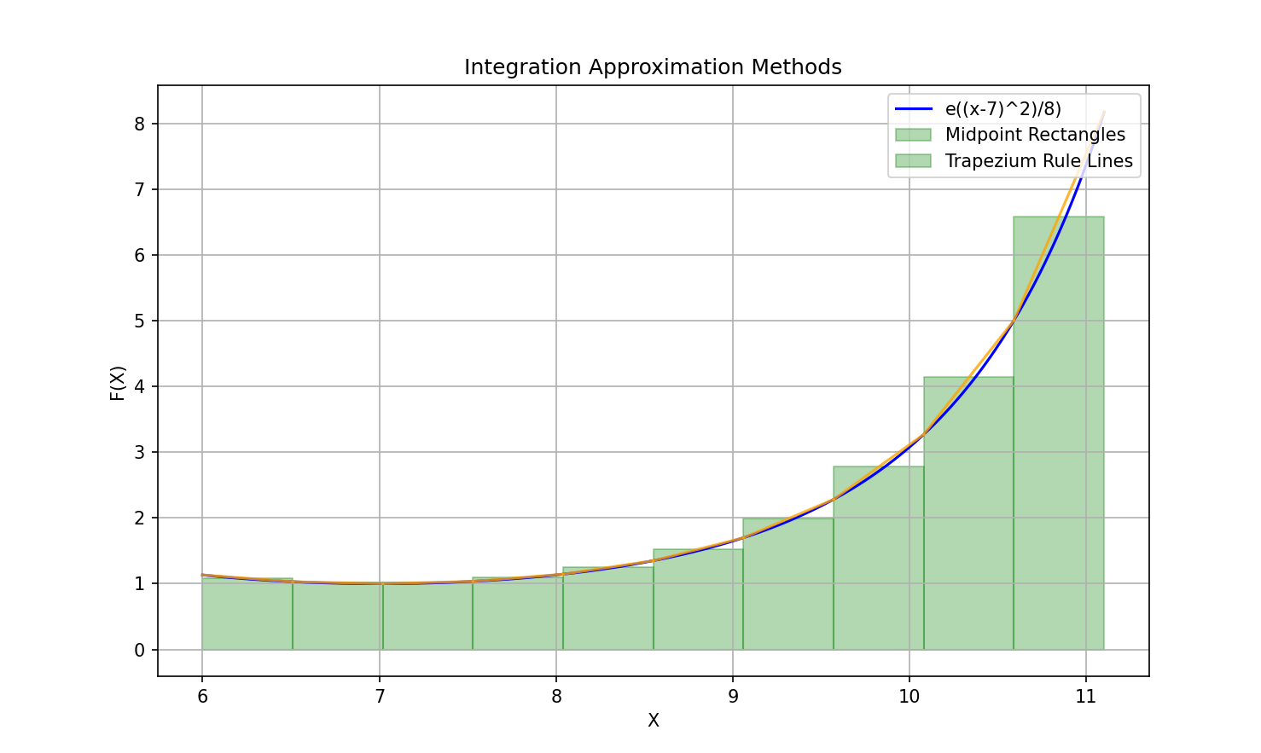

## Задача 2:

import numpy as np

import matplotlib.pyplot as plt

from scipy.integrate import simpson

#Rectangular method

def rectangular_rule(f_values, dx, method = "midpoint"):

    if method == "left":

        return np.sum(f_values[:-1])*dx

    elif method == "right":

        return np.sum(f_values[1:])*dx

    elif method == "midpoint":

        midpoints = (f_values[:-1]+f_values[1:])/2

        return np.sum(midpoints)*dx

    else:

        raise ValueError("Method must be 'left','right' or 'midpoint'")

#Trapezium rule

def trapezium_rule(f_values,dx):

    return (dx/2)*(f_values[0]+2*np.sum(f_values[1:-1]+f_values[-1]))

a = 7

b = 14.1

n = 10

x_values = np.linspace(a,b,n+1)

f_values = np.sqrt((x_values)**2+9)

dx = (b-a)/n

rect_left = rectangular_rule(f_values,dx,method="left")

rect_right = rectangular_rule(f_values,dx,method="right")

rect_midpoint = rectangular_rule(f_values,dx,method="midpoint")

trap_result = trapezium_rule(f_values, dx)

simp_result = simpson(f_values, x=x_values)

print("Integration Results:")

print(f"Rectangular Rule(Left):{rect_left:.10f}")

print(f"Rectangular Rule(Right):{rect_right:.10f}")

print(f"Rectangular Rule(Midpoint):{rect_midpoint:.10f}")

print(f"Trapezium Rule:{rect_left:.10f}")

print(f"Simpson's Rule:{rect_left:.10f}")

fig, ax = plt.subplots(figsize= (10,6))

#Our function

x_fine = np.linspace(a,b,11)

ax.plot(x_fine,np.sqrt((x_fine)**2 +9),label = "sqrt((x_values)**2+9)", color="blue")

#Rectangle function

for i in range(n):

    x_start = x_values[i]

    x_end = x_values[i+1]

    y_mid = (f_values[i] + f_values[i+1])/2

    ax.fill_between([x_start,x_end],[y_mid,y_mid], color = "green", alpha = 0.3, step="mid")

#trapezoid function

for i in range (n):

    ax.plot([x_values[i], x_values[i+1]],[f_values[i],f_values[i+1]], color = "orange",alpha = 0.3)

#Customize the plot

ax.set_title("Integration Approximation Methods")

ax.set_xlabel("X")

ax.set_ylabel("F(X)")

ax.legend(["sqrt((x_values)^2+9)", "Midpoint Rectangles","Trapezium Rule Lines"], loc = "upper right")

plt.grid()

plt.show()

